Chương trình quản lý chuyến bay. Giao diện chính của chương trình:

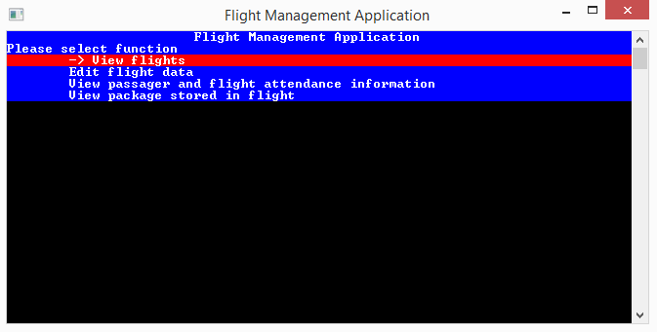

Các chức năng:

1. Xem chuyến bay
   1. Chọn các điều kiện lọc dữ liệu chuyến bay.
   2. Chọn xem để chương trình hiển thị dữ liệu.
   3. Chọn thoát khỏi chế độ xem hoặc xuất dữ liệu đã lọc ra file.
   4. 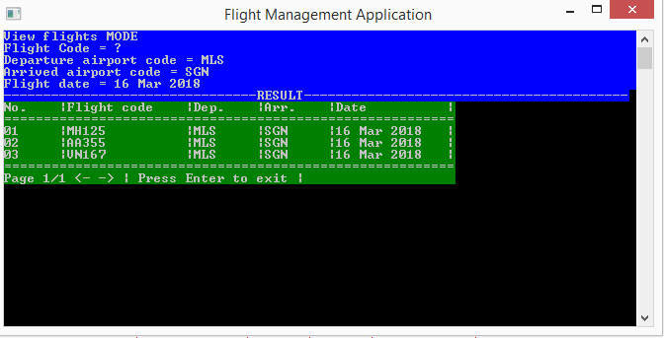Mỗi một trang danh sách gồm 20 chuyến bay, có thể dùng phím mũi tên trái phải để chuyển trang.
2. Chỉnh sửa các chuyến bay
   1. Nhập dữ liệu cho chuyến bay mới.
   2. 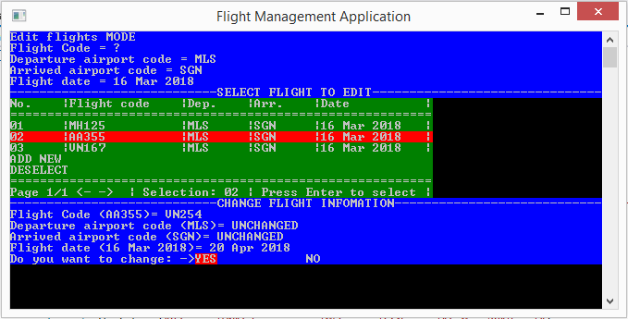Chỉnh sửa những chuyến bay trong tập dữ liệu.
3. Xem thông tin hành khách
   1. Xem thông tin mỗi khách hàng, có thể dùng bộ lọc dữ liệu.
   2. 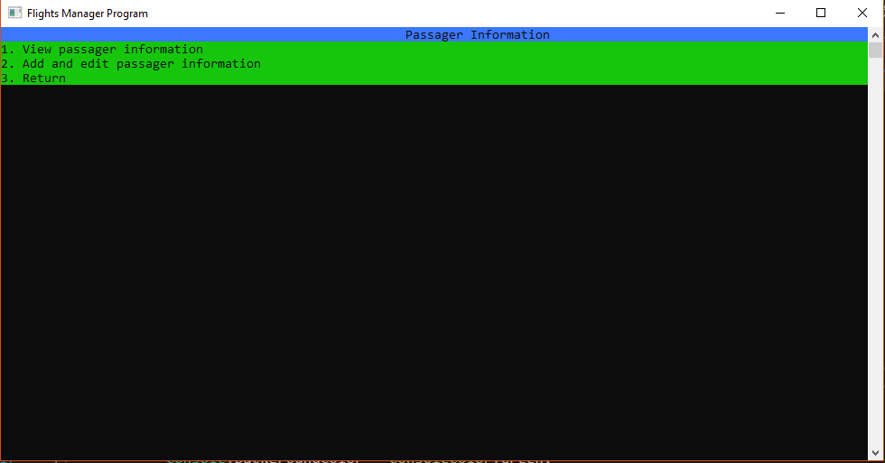Chỉnh sửa thông tin hành khách.
4. Kho hàng
   1. Xem thông tin kho hàng
   2. 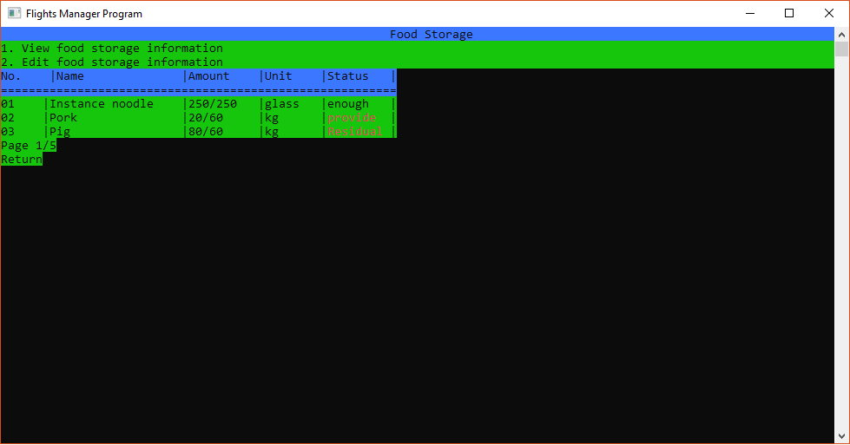Sửa dữ liệu kho hàng
5. Xem thông tin phi hành đoàn
   1. Xem thông tin phi hành đoàn
   2. 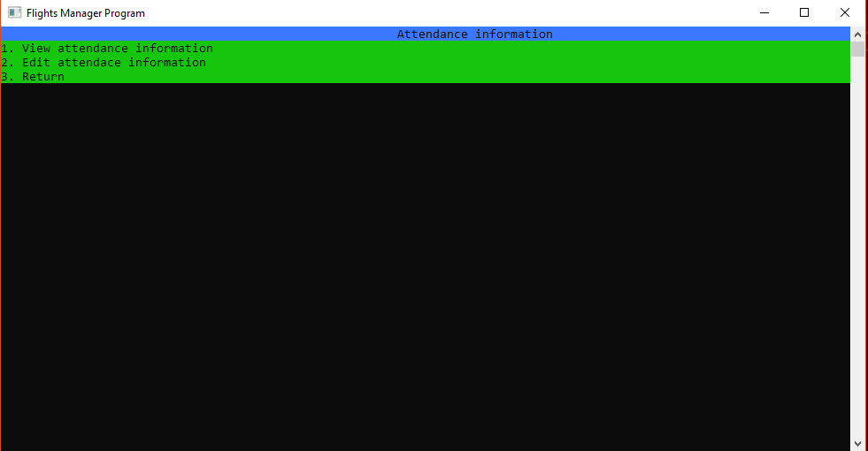Chỉnh sửa thông tin phi hành đoàn

Chức năng 4: kho hàng

* + - Main susscess

Bước 1: Đăng nhập

Bước 2: Xác nhận (vấn đề 1)

Bước 3: Đăng nhập thành công

Bước 4: Chọn chuyến bay

Bước 5: Xem thông tin

Bước 6: Xác nhận (vấn đề 2)

Bước 7: Hợp lý

Bước 8: Log out

* + - Thay thế

Vấn đề 1:

Bước 1: Đăng nhập

Bước 2: Xác nhận

Bước 3: Không thành công

Bước 4: yêu cầu đăng nhập lại

Bước 5: Xác nhận (vấn đề 3)

Bước 5: đăng nhập thành công

Bước 6: Quay lại bước 3

Vấn đề 2:

Bước 1: Xác nhận thông tin

Bước 2: Chỉnh sửa dữ liệu

Bước 3: Chọn vấn đề cần chỉnh sửa

Bước 4: Tiến hành chỉnh sửa

Bước 5: Update dữ liệu (vấn đề 4)

Bước 5: thành công

Bước 6: kết thúc

Vấn đề 3:

Bước 1: yêu cầu đăng nhập lại

Bước 2: Xác nhận

Bước 3: Tiếp tục không thành công thì yêu cầu đăng nhập lại (3 lần)

Bước 4: giửi yêu cầu hỗ trợ

Bước 5: kết thúc

Vấn đề 4

Bước 1: Sau khi tiến hành sửa chữa

Bước 2: Update dữ liệu

Bước 3: không thành công

Bước 4: kiểm tra dữ liệu vừa nhập vào

Bước 5: Chỉnh sửa lại

Bước 6 Update lại

Bước 7: kết thúc.